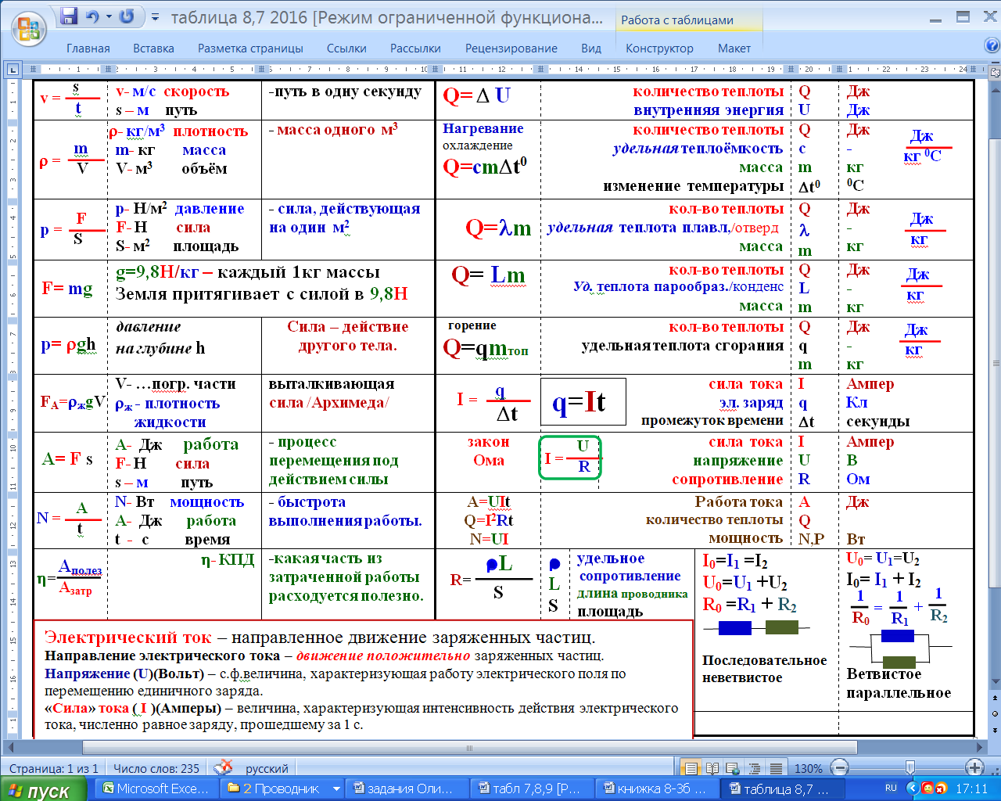

**Справочник 7-8 кл.** «Физика от физика» **/**/2020

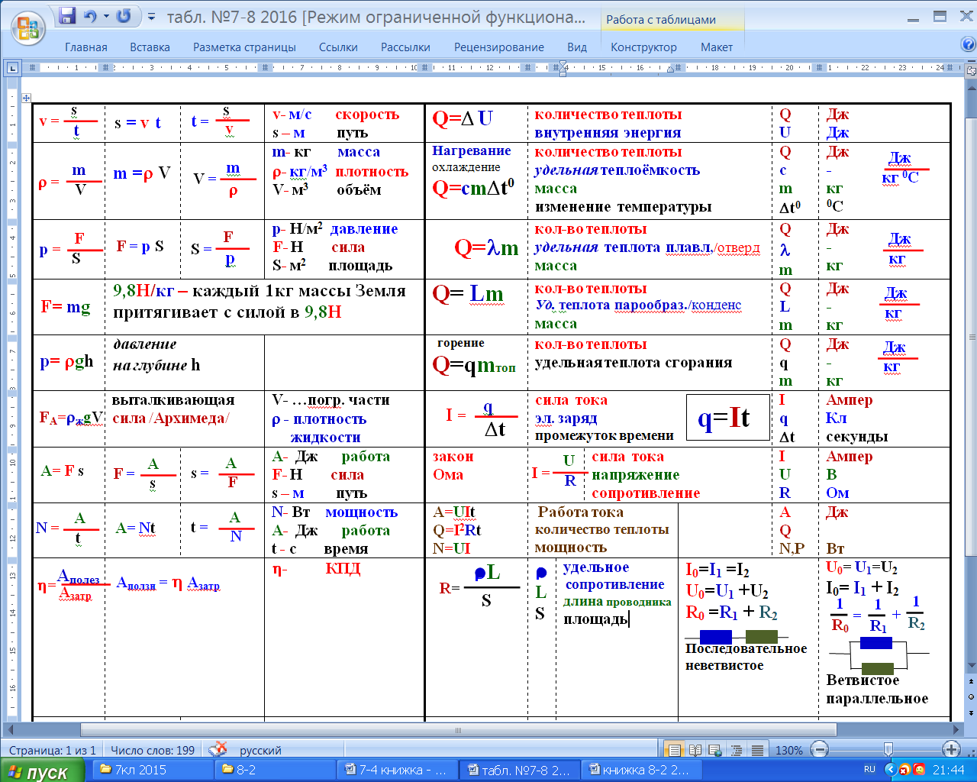

**Сила**

**тяжести**

**g – 9,8Н/кг/напряженность гравит. поля**

**р –давление**

**h – глубина погружения**

**параллельноесоединение**

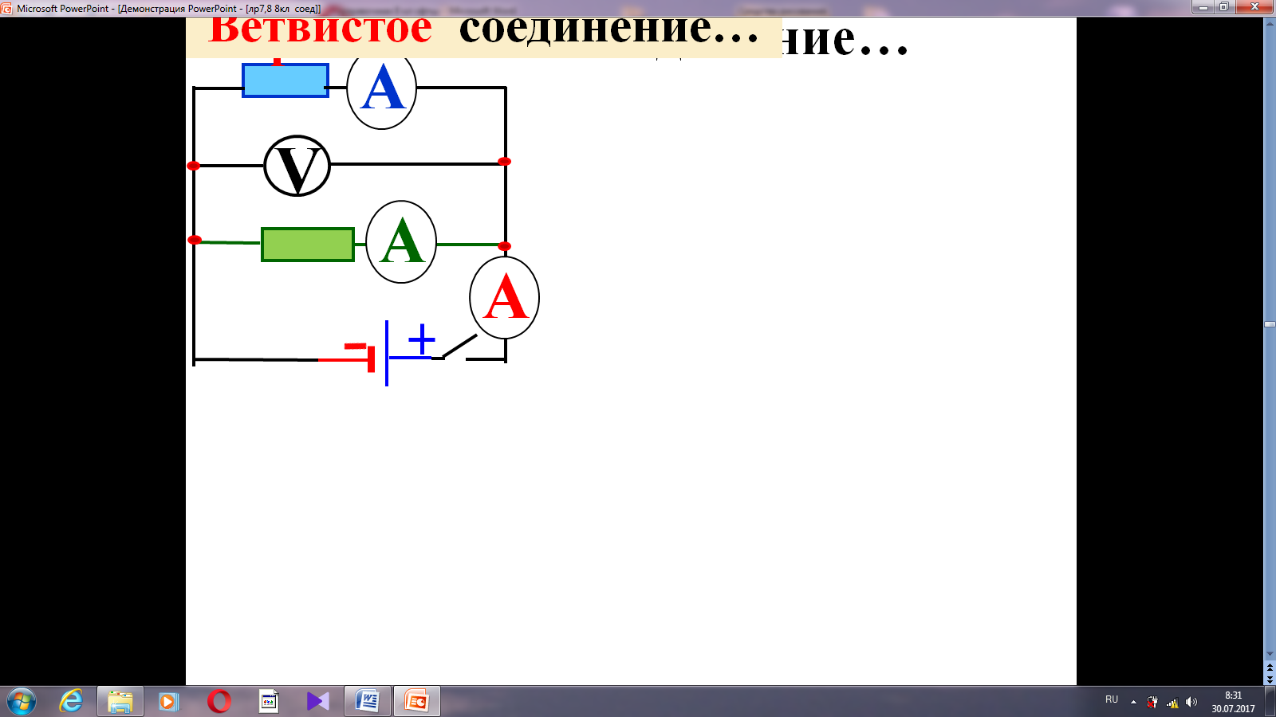

**U**0=

**I**0=

=

. . . . . . . . . . . . . . . . . . . . . . . . . . . . . . . . . . . . . . . . . . . . . . . . . . . . . . . . . . . . . . . . . . . . . . . . . . . . . . . . . . . . . . . . . . . . . . . . . . . . . . . . . . . . . . . . . . . . . . . . . . . . . . . . . . . . . . . . . . . . . . . . . . . . . . . . . . . . . . . . . . . . . . . . . . . . . . . . . . . . . . . . . . . . . . . . . . . . . . . . . . . . . . . . . . . . . . . . . . . . . . . . . . . . . . . . . . . . . . . . . . . . . . . . . . . . . . . . . . . . . . . . . . . . . . . . . . . . . . . . . . . . . . . . . . . . . . . . . . . . . . . .

**Р** – **вес** – **сила** (Н), с которой тело действует на опору .

**Температура плавления и отвердевания**

**t0**

**λ Удельная теплота плавления /отвердевания**

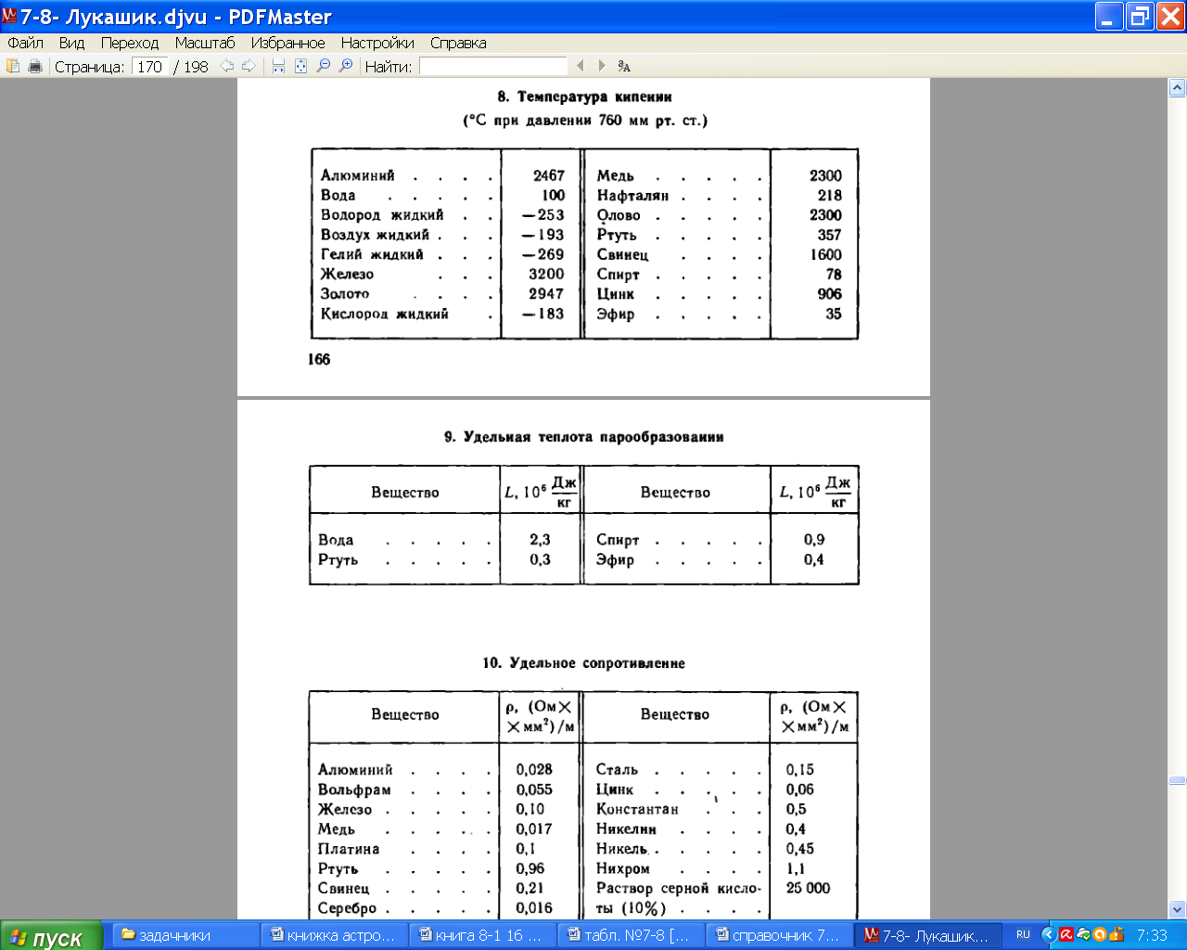

**q**

**L**

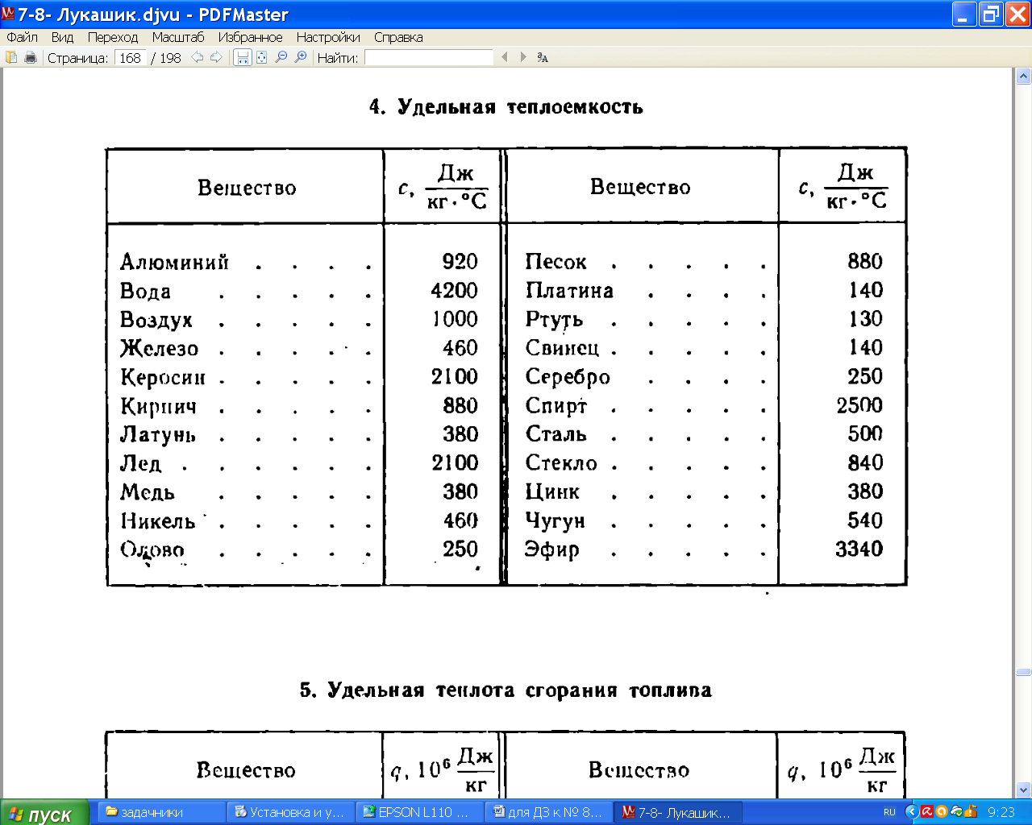

**вещество**





**c –удельная теплоёмкость**



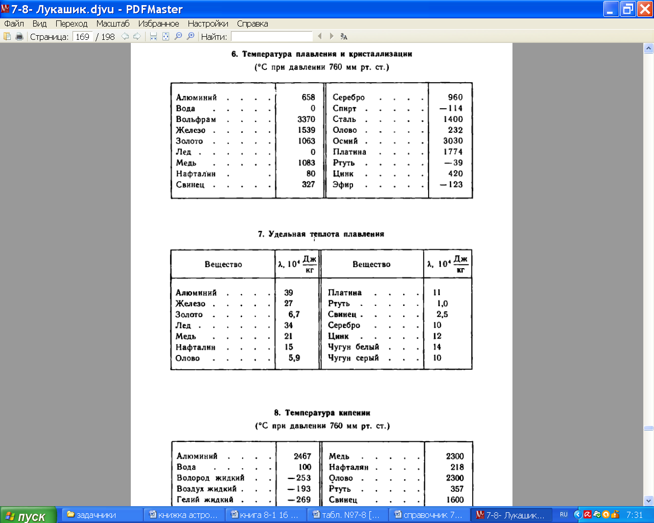

**t0**



**Температура кипения/ конденсации**

**1.*Физика*** – наука о наиболее простых явлениях природы.

***1.Явление*** – то или иное **изменение** материи. **Δ**

***1.Материя*** – объективная реальность, (всё, что нас окружает).

*1.Виды явлений:* **- физические . . . . . . . . . . . . . . . . .**

**- химические . . . . . . . . . . . . . . . . . . . .**

**- биологические . . . .. . . . . . . . . . . . . . . .**

**- социальные . . . .. . . . .. . . . . . . . . . . . . . .**

***1. Физические явления****:*

**- механические (* движение автомобиля, . . . . . . . . . . . . .)**

**- тепловые (кипение воды в чайнике. . . . . . . . . . . . . . . .. )**

**- электромагнитные (*вращение электродвигателя. . . . . )**

(*световые, электрические, магнитные )

**- ядерные (\***Возникновение новых частиц в ускорителях)

*Цель любой науки:* открыть, изучить, использовать

(*нитяной маятник, ……… часы)

***1.Физическое тело*** – реальное тело. (*тетрадь, . . . . . . .)

***1.Вещество*** – то, из чего состоит физическое тело.(*бумага,. . . . . .. . . . . . . . . . . . . . . . . .)

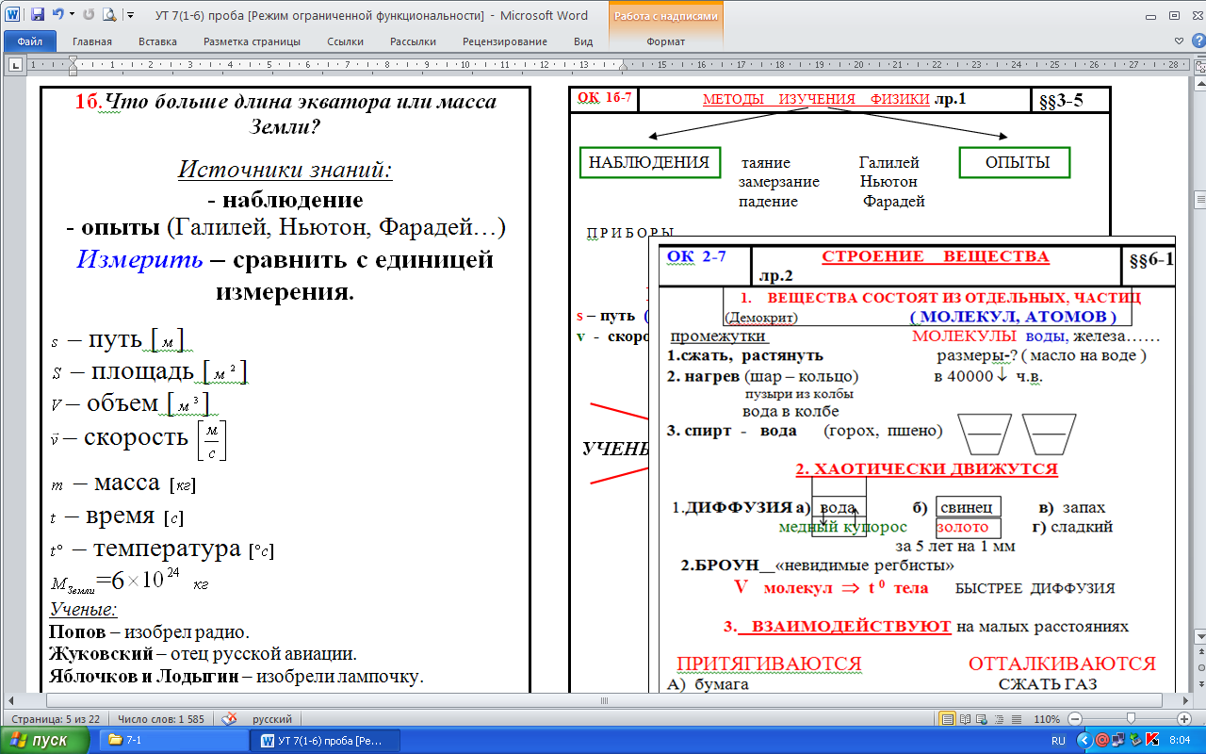

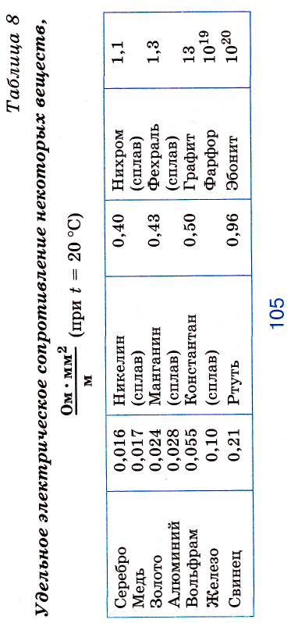







**λ**

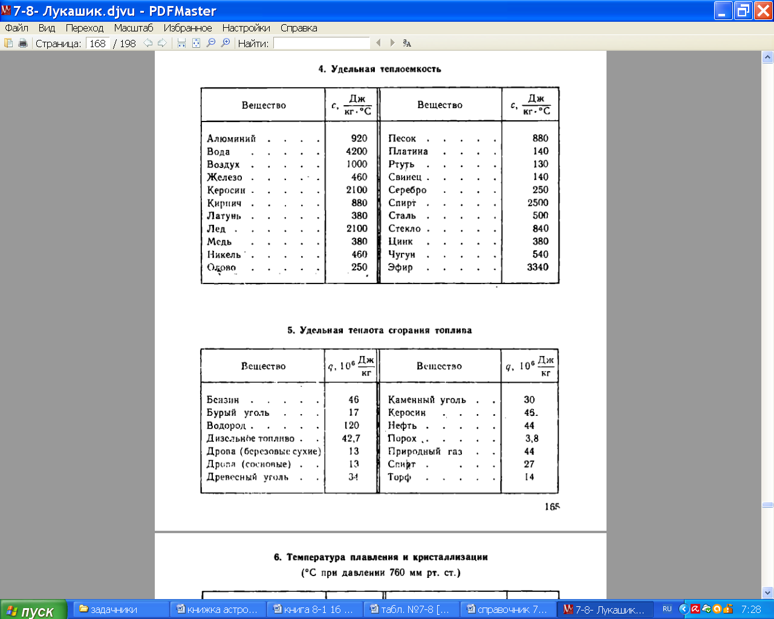

**L**

**q**

**q Удельная теплота сгорания**

**L Удельная теплота кипения /конденсации**

**18**

**6**

**1**

**21. Изображение в собирающей линзе** –

1) За двойным фокусным расстоянием d>2F (изображение действительное, перевернутое, уменьшено е);

2) d=2F – изображение действительное, перевернутое , равное;

3) F<d<2F - изображение действительное, перевернутое, увеличенное ;

4) d=F – изображения нет !

5) d<F – изображение мнимое , перевернутое, увеличенное;

**21.Изображение в рассеивающей линзе** – изображение всегда мнимое, уменьшенное, прямое .

**22. Фотоаппарат** - 1) система линз (объектив);

2) светонепроницаемая камера; 3) экран

**Глаз состоит**: сетчатка (палочки и колбочки), стекловидное тело,

Хрусталик , зрачок.

**22. *Оптическая сила системы линз:***

**22. Близорукость** – дефект зрения, при котором изображение удаленного предмета получается ближе сетчатки

(исправляется – еивающей линзой). линзой)

**22. Дальнозоркость** – дефект зрения, при котором изображение близкого предмета получается за сетчаткой

(исправляется – собирающей линзой).

**22. Проекционный аппарат состоит 1.** . . . . . . . . . . . . . . . . . . . . . . . . . . . . . . . . . . . . . . . . . . . . . . . . . . . . . . . . . . . . . . . . . . . . . . . . . . . . . . . . . . . . . .

**2. Основные положения о строении вещества**

1. **Все вещества состоят из молекул,**

**а молекулы – из атомов.**

**2. Молекулы внутри вещества хаотически двигаются (чем быстрее двигаются, тем теплее тело).**

***Броуновское движение*** – беспорядочное движение маленьких частиц, взвешенных в жидкости (газе), под ударами молекул.

Движение происходит из-за ударов молекул окружающей среды. Оно зависит от температуры окружающей среды. Чем быстрее двигаются молекулы вещества, тем выше температура, а значит, тело теплее .

***Диффузия*** – явление проникновения молекул одного вещества, между молекулами другого.

**3. Молекулы внутри вещества взаимодействуют *(притягиваются и отталкиваются****).*

**3.  *Состояния вещества:***

**1.** ***твердое*** – молекулы сильно взаимодействуют друг с другом, ***расположены очень*** близко ***.***

***Вещество имеет свою форму и объем (* лед***, . . . . . . . . . . . . . . . . . . . .)

**2. *жидкое*** –молекулы ***расположены очень близко*** взаимодействие между слабое, поэтому вещество течет. ***Вещество имеет свой объем и принимает форму сосуда (*керосин, вода,*** …………………………***)***

**3.** ***газообразное*** – молекулы почти не ***взаимодействуют***  , ***расстояние очень большое.*** ***Вещество принимает объем и форму сосуда***

***(* воздух, пар*** … … … … … … … … … … … … …)***.***

**4. *Плазма -*** . . . . . . . . . . . . . . . . . . . . . . . . . . . . ***огонь***

**4.** **v - скорость** – ВФВ, х-щая ***быстроту***  движения тела,

ч. р. перемещению тела в единицу времени.

**4**. **vср** - **средняя скорость** – векторная физическая величина, характеризующая быстроту неравномерного движения, численно равная среднему перемещению тела в единицу времени.

**4.Ускорение** – в.ф.в., х-щая, быстроту изменения скорости, ч.р. изменение скорости за 1 секунду.

**4. *Векторная*** величина – величина, имеющая **направление.**

v, F, s

**4.*Скалярная*** величина – величина, которая **не имеет** направления.

t, V, S, m,



vср =

v =

. . . . . .

. . . . . . .

. . . . . . . . .. . . . . . . . . . . . . . . . . . . .

**17**



**Увеличение линзы:**



**21.Формула тонкой линзы:**

f<0 – изображение мнимое,

f>0 – изображение действительное.

**1**

**4**. **Механическое явление** – изменение положения тела в пространстве относительно другого тела, с течением времени.

**4.Траектория** – линия, вдоль которой двигается тело.

**4. путь**  s [м] – длина траектории– расстояние, которое пройдет тело . s=vt

**4. Равномерное движение** – движение, при котором за любой равный промежуток времени, тело совершает одинаковое перемещение.

**5. Инерция** – явление равномерного движения при отсутствии внешних действий или при их компенсации.

**5.** Изменить скорость тела можно только при взаимодействии его с другим телом. (Большее ускорение получает меньшая масса).

**5. сила F (Н)** - действие **другого** тела.

**5. Инертность** – свойство тела мешать (препятствовать) изменению его скорости. Inertia is a characteristic of the body prevent a change in its speeds.

**5. (m) Масса (кг)**  – мера инертности тела.

**6. Плотность – с. ф. в., х-щая плотность упаковки молекул в веществе,**

**ч.р. массе в единице объёма.**

**Чтобы её найти надо всю массу поделить на весь объём**

**6. Плотность не зависит ни от объема, ни от массы в-ва.**

**6. Плотность зависит от 1. массы одной молекулы (m1) и**

**2. их концентрации (n),** количестве в 1м3**. ρ= n·m1**

**6. ρв = 1000 кг/м3** это значит, один кубический метр воды имеет массу 1000кг.

7. **F (Н) сила** – вфв, х-щая действие **другого** тела.

**The force is an action of other object.**

**7. Свойства силы:** величина, направление и точка приложения

**7. Условие равновесия** и равномерного движения тел **ΣF =0**

**7. *Если сумма сил, действующих на тело, равняется нулю, то тело движется равномерно или покоится.***

If the sum of the forces equal to zero, the body moves evenly or rest.

**7. 1Ньютон** (Н) – сила, изменяющая скорость тела массой 1 кг на 1 м/с за секунду.

**7.**  **Fупругости– сила упругости**  возникает из-за взаимодействия между молекулами при деформации, направлена перпендикулярно поверхности соприкосновения тел.

**Fу = kΔL,** ΔL -[м] деформация тела

k – коэффициент жесткости,

**7. Динамометр** – прибор для измерения силы.

**7. Невесомость** – состояние, при котором тело не действует ни на опору, ни на подвес.

**19. Оптика- наука о свете…**

**19.Оптика** – часть физики, изучающая световые явления.

**19.Свет** – электромагнитная волна, раздражающая сетчатку глаза

(длина волны от **λкр**=0,8 мкм, до **λф**=0,4 мкм)

**19.Геометрическая оптика** – часть оптики, в основе которой лежит

понятие луч.

**19.Луч** – линия, вдоль которой распространяется световая энергия.

**19.Основной закон геометрической оптики** – закон прямолинейного

распространения света

*(только в случае, когда размеры препятствий и отверстий гораздо больше длины волны.)*

**19.Закон отражения света** луч падающий, луч отражённый и

перпендикуляр в точке падения лежат в одной плоскости.

Угол падения равен углу отражения.

**19.** Изображение в **плоском зеркале**:

мнимое, прямое, равное.

**20. Закон преломления:** луч падающий, луч преломлённый и

перпендикуляр в точке падения лежат в одной плоскости.

**20. Линза** – прозрачное тело, ограниченное сферической поверхности.

**20.Главная оптическая ось** – линия, проходящая через центры сфер, ограничивающую линзу.

**20.Тонкая линза** – модель линзы, толщиной которой можно пренебречь по сравнению радиусами ограничивающих сфер.

**20.Оптический центр линзы** – точка пересечения главной оптической оси и плоскости линзы.

**20.Фокус линзы** – точка, в которой сходятся лучи, шедшие до линзы параллельно

**Всегда уменьшенное**

**21. Оптическая сила линзы – величина, обратная фокусному расстоянию**

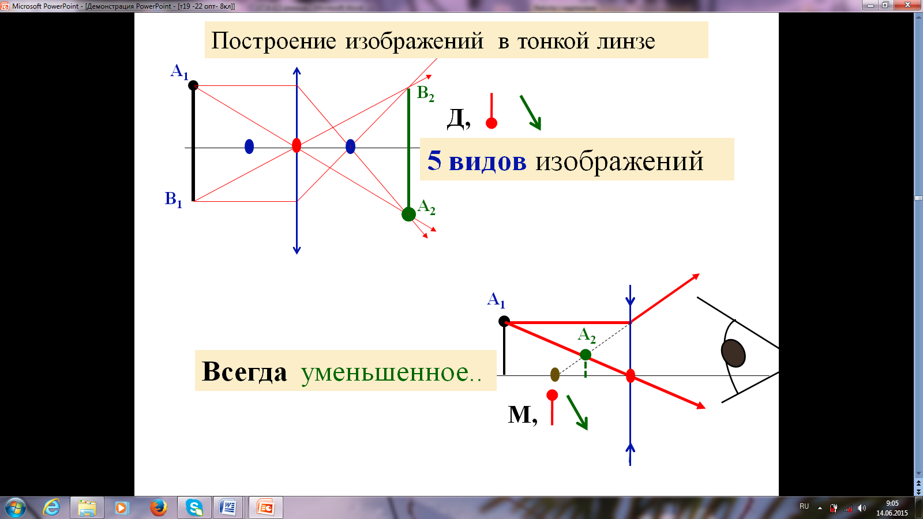



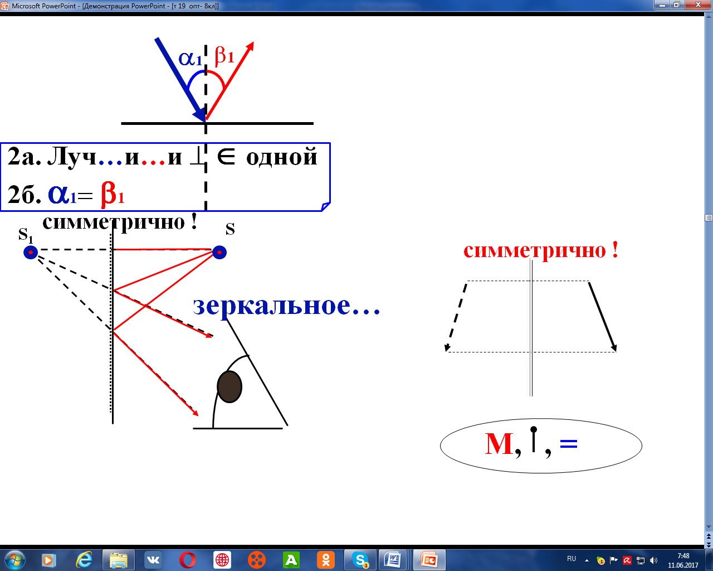



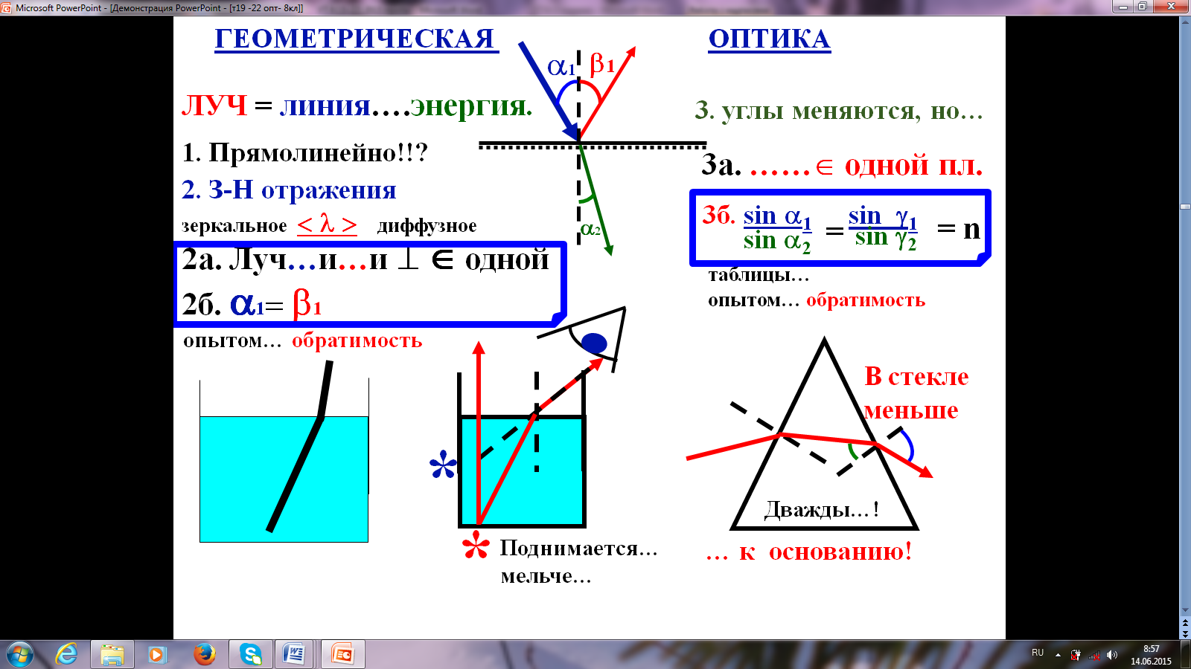

**16**

**3**

**7. сила тяжести** – сила, с которой планета притягивает к себе данное тело.

Направлена к центру Земли. **F = mg,** где g=9,8Н/кг на Земле,

на Луне g=1,6Н/кг, т.е. 1кг массы Луна притягивает с силой 1,6Н

**7.**  **Вес (Р)–** сила, с которой тело действует на опору или на подвес.

**P=mg** (только при равномерном движении).

**8. FТР – сила трения** – сила, с которой поверхность

мешает движению тела. **Возникает** из-за взаимодействия

пограничных молекул тела и поверхности при его движении.

**Направлена** противоположно направлению движения тела.

**где N** - сила реакции опоры, а **μ** - коэффициент трения.

**8. Сила трения** зависит от: - характера поверхности, силы нормального

давления, равной силе реакции опоры.

**N -** **сила реакции опоры** – сила, с которой опора или подвес действует на тело. Направлена перпендикулярно поверхности соприкосновения тел.

**8. FТР.ПОКОЯ**- сила трения покоя. Возникает при попытке

движения одного тела по поверхности другого.

**8. Сила мотора –** из-за взаимодействия между молекулами колеса и дороги, с какой силой молекулы колеса толкнут дорогу назад, с такой же силой и дорога толкнет колесо вместе с машиной вперёд.

**9. FДАВЛ** - **сила давления** – сила, с которой тело действует на поверхность.

**F = p·S**

**9. p- давление** – скалярная физическая величина,

характеризующая действие силы на единицу площади.

**9.** Давление на основание **p = ρ g h**

**10.** **В газах и жидкостях** давление возникает из-за ударов молекул.

**10.** **Давление газа зависит от:**

**1.** силы удара молекулы **2.** количества ударов на единицу площади

**10.** **Закон Паскаля:** ***давление, производимое на жидкость или газ, передается по всем направлениям без изменения.***

(из за хаотического движения молекул).

**10.** **Манометр** – прибор для измерения

Давления (жидкостной и металлический).

**10.** **Гидравлический пресс.**

**17. *Правило левой руки:* Если индукция входит в ладонь, а**

**четыре пальца направить по току, то большой палец покажет направление магнитной силы.**

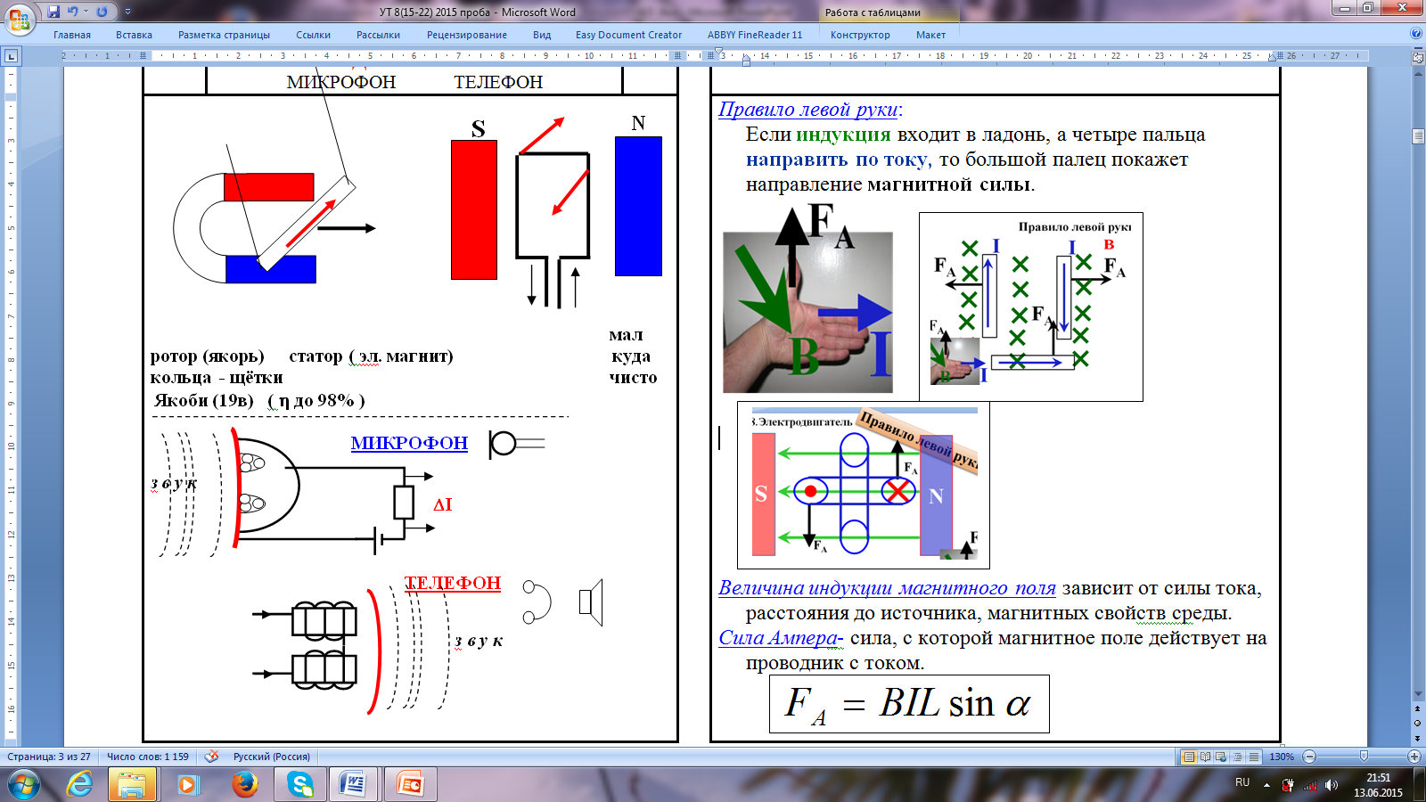

**17. *Сила Ампера-* сила, с которой магнитное поле**

**действует на проводник с током.**

**17.** ***Сила Лоренца- сила, с которой магнитное поле действует на двигающийся заряд.***

**17. 1Тесла – *индукция магнитного поля* (В) *,* которое на проводник**

**длиной 1 м и с током в 1 А действует силой в 1Н.**

**17. Электродвигатель состоит 1. Электромагнит; 2. Рамка с током 3. Скользящий контакт.**

**17. Микрофон - устройство, преобразующее звуковые колебания в электрический ток.**

**17. Телефон – это устройство, преобразующее переменный ток в механические колебания мембраны.**

**18. *Электромагнитная индукция*-** явление **возникновения индукционного тока** при **любом изменении магнитного поля.**

**18.*Закон электромагнитной индукции*: ток**, возникающий в проводнике, пропорционален скорости изменения **магнитного поля.**

**18. *Генератор* – устройство вырабатывающее ток состоит**

**1. электромагнита 2. Рамки, в которых индуцируется ток**

**3. Скользящий контакт (щётки и кольца).**



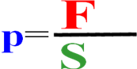

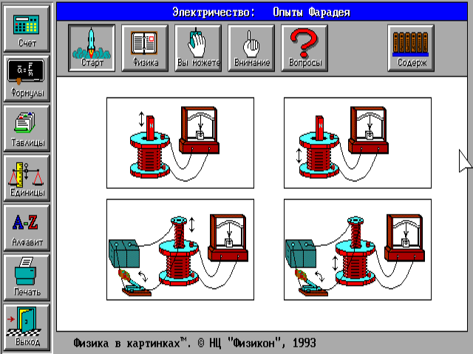







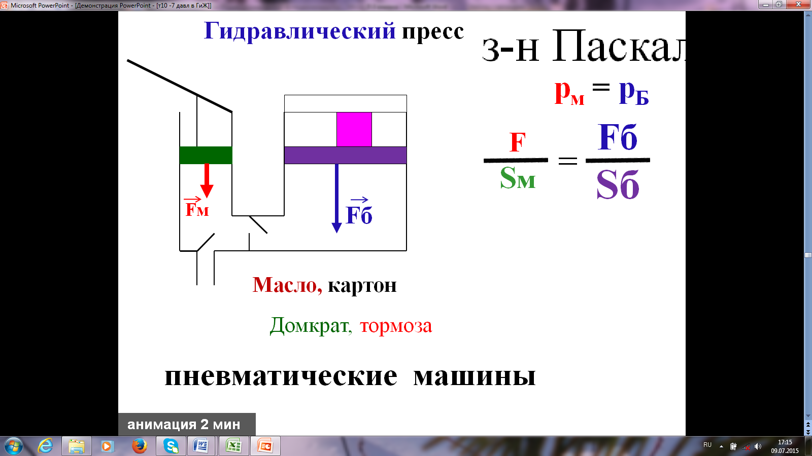



. . . . . . . . .. . . . . . . . . . . . . . . . . . . . .. . . . . . . . . . . . . . . . . . . . .. . . . . . . . . . . . . . . . . . . . .. . . . . . . . . . . . . . . . . . . . .. . . . . . . . . . . . . . . . . . . . .. . . . . . . . . . . . . . . . . . . . .. . . . . . . . . . . . . . . . . . . . .. . . . . . . . . . . . . . . . . . . . .. . . . . . . . . . . . . . . . . . . . .. . . . . . . . . . . . . . . . . . . . .. . . . . . . . . . . . . . . . . . . . .. . . . . . . . . . . . . . . . . . . . .. . . . . . . . . . . . . . . . . . . . .. . . . . . . . . . . . . . . . . . . . .. . . . . . . . . . . . . . . . . . . . .. . . . . . . . . . . . . . . . . . . . .. . . . . . . . . . . . . . . . . . . . .. . . . . . . . . . . .

**15**

**4**



**Работа** – процесс перемещения под действием силы. **А= Fs**

**Работа** – процесс изменения энергии/ **A= ΔE**

**15. Источником магнитного поля является электрический ток.**

**15*. Магнитное поле-*** вид материи, основным свойством которого является

**15. *Линии магнитной индукции*-** линии, касательные к которым совпадают с вектором индукции магнитного поля**. Направлены туда, куда показывает северный конец магнитной стрелки.**

**15.*Величина индукции магнитного поля*** зависит от.

**1. 2.**

**3. 4.**

**15. *Правило Буравчика:* Если поступательное движение буравчика совпадает с направлением магнитного поля, то вращение ручек совпадает с направлением электрического тока**

**16. *Гипотеза Ампера*:** Магнитное поле постоянных магнитов создаётся маленькими **круговыми токами внутри вещества**.

1 ток- движение . . . . . . . . . . . . вокруг ядра (орбитальный момент);

2 ток- “вращение электронов вокруг себя” (спиновой момент).

**14. Работа электрического тока** (энергия электрического тока превращается в другие виды энергии)

**1 4. Мощность электрического тока (Быстрота выполнения работы током)**

**11. *Сообщающиеся сосуды*** – сосуды, которые сообщаются.

**11.**В сообщающихся сосудах **однородная жидкость** будет всегда на одинаковых уровнях

**11.Давление** на глубине  **p = ρж g h**

**12.** **Атмосферное давление** – давление столба воздуха высотой в

атмосферу.

**12.** **Барометр** – прибор для измерения атмосферного давления.

**12.** **Нормальное атмосферное** давление составляет **760 мм ртутного** столба, а это 13600кг/м3⋅ 9,8Н/кг⋅0,76м=**105 Па**.

**12.** С высотой атмосферное давление уменьшается на 1мм ртутного столба через каждые 12 м, так как:

1. уменьшается высота вышележащего столба воздуха

2. с высотой уменьшается плотность воздуха

3. немного уменьшается сила притяжения к планете Земля.

**13. Закон Архимеда:** ***тело, погруженное в жидкость или газ, выталкивается силой, равной весу вытесненной жидкости.***

A body put into water wholly or partly is pushed up with the force equal to the weight of the displaced water.

**FA=ρжgVпогр**

**13. Причиной выталкивающей** силы является то, что сила давления снизу больше, чем сила давления сверху .

**14. Главное условие плавания** тел **FА = Fтяжести**

**14.** **Условие плавания тел**

1.Тело **всплывает** и плавает на поверхности, если

плотность жидкости больше плотности тела(лодка, ...)

2. Тело **плавае**т под водой, если ***плотность жидкости*** равна плотности тела (рыбы)

3.Тело **тонет**, если ***плотность жидкости*** меньше плотности тела (камень, ...)

**14.** **Водоизмещение** – вес (масса или объём), вытесненной судном воды, т.е. выталкивающая сила, равная общему весу судна с грузом .

**14.** **Ватерлиния –** линия  **безопасного погружения судна.**

**15.** **А (Дж)- механическая работа** – процесс перемещения под действием силы. **A= F s**

**15.** Если сила **помогает** перемещаться, то работа – положительна.

Если сила **мешает** перемещаться, то работа отрицательна.

Если сила **не** помогает и **не** мешает перемещаться, то работа равна нулю



**14**

**5**

**13. При последовательном (неветвистом) соединении**

**1. Общая сила тока равна токам**

**на участках**

**2. Общее напряжение равно сумме**

**напряжений на участках.**

**3. Общее сопротивление равно**

**сумме сопротивлений на участках.**

**4. Чем больше сопротивление, тем меньше**

**на нём напряжение.**

**R0=R1+R2+R3**

**А=ΔЕ= Екон - Енач**

**15.** **1 Джоуль** - работа, совершаемая силой 1 Н на пути 1м.

**15.** **N (Вт) -мощность** – скалярная физическая величина, характеризующая быстроту выполнения работы, численно

равная работе за секунду.

**15.** **1 Ватт** - мощность силы, совершающей работу в 1 Дж за секунду.

**16.** **Простые механизмы** – устройства, которые дают выигрыш в силе (рычаг, блок, наклонная плоскость, гидравлический пресс). Выигрыша в работе не бывает!!!

**16.** Статика – часть физики, изучающая условия равновесия тел.

**16.** **Условие равновесия тел** – сумма сил, действующих на тело, должна

равняться нулю.

**16.** Чтобы тело **не вращалось,** сумма моментов сил должна = нулю.

**16.** Р**ычаг** – тело, имеющее ось вращения (с опорой на конце, с опорой не на конце).

**16.** **Плечо** – расстояние от оси вращения до линии действия силы.

**16.** **Момент силы** – величина, характеризующая вращающее действие сил,

численно равная произведению силы на ее плечо **(F·d)**

(если рычаг вращается по часовой стрелке, то “+”, если – против часовой стрелки, то “-“).

**16.** Неподвижный блок не дает выигрыша в силе, а лишь меняет направление действия сил.

**16.** **Центр масс** – точка приложения силы тяжести

**16.** Во сколько раз мы выигрываем в силе, во столько же раз мы

проигрываем в расстоянии.

**16.** ***Выигрыша в работе получить невозможно.***

**16. η** - **КПД** – величина, показывающая, какая часть

затраченной работы расходуется полезно.

**17**. Е (Дж) - **энергия** –с.ф.в, показывающая, какую

работу может совершить тело или система тел.

**17. Энергетическое определение работы** – процесс и

мера изменения энергии.

**17.**  **К- кинетическая энергия** – энергия движущегося тела.

**17.**  **П - потенциальная энергия** – энергия взаимодействия

системы тел или различных частей одного тела.

**17. Энергия тела, поднятого над землей,** энергия взаимодействия тела и планеты. **П= mgh**

**17. Энергия упруго деформированного тела**, энергия

взаимодействия частей одного и того же тела

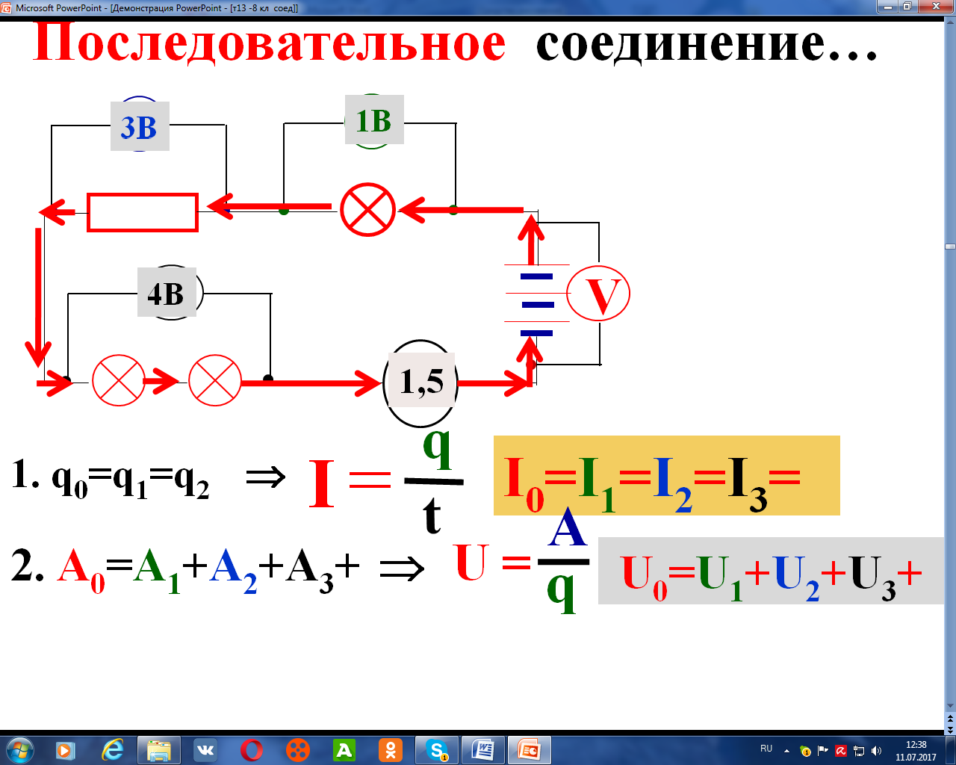

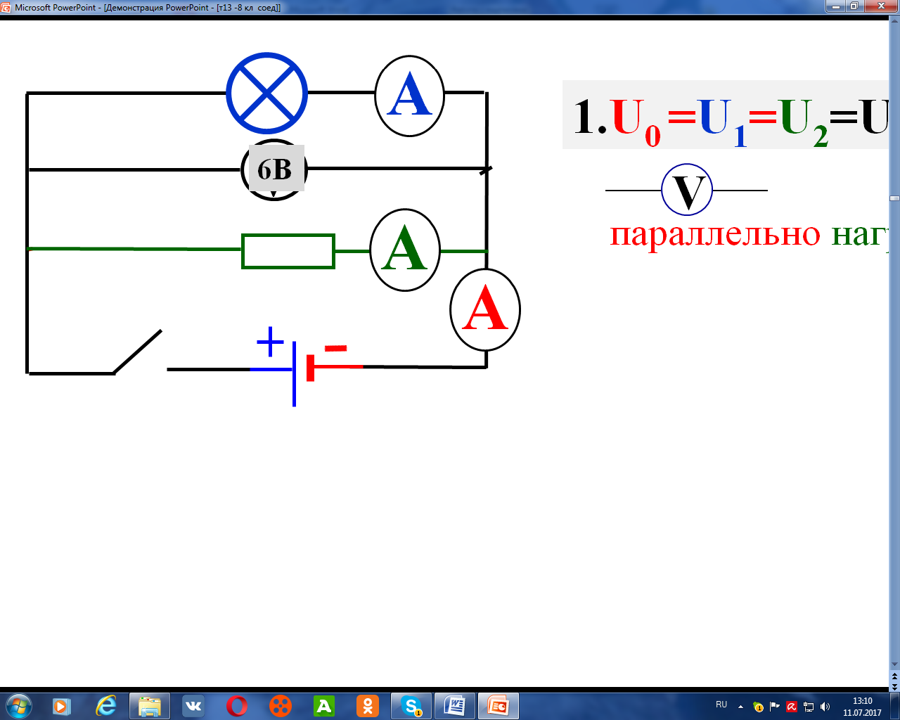

**2А**

**2А**

**А**

**…В**

**13. При параллельном** *(ветвистом)* **соединении**

**1. Общее напряжение равно напряжению**

**на участках**

**2. Общая сила тока равна сумме**

**токов на участках.**

**3. Общая проводимость равна**

**сумме п*роводимостей* на участках.**

**4. Чем больше сопротивление, тем**

**Меньш е на нём сила тока.**

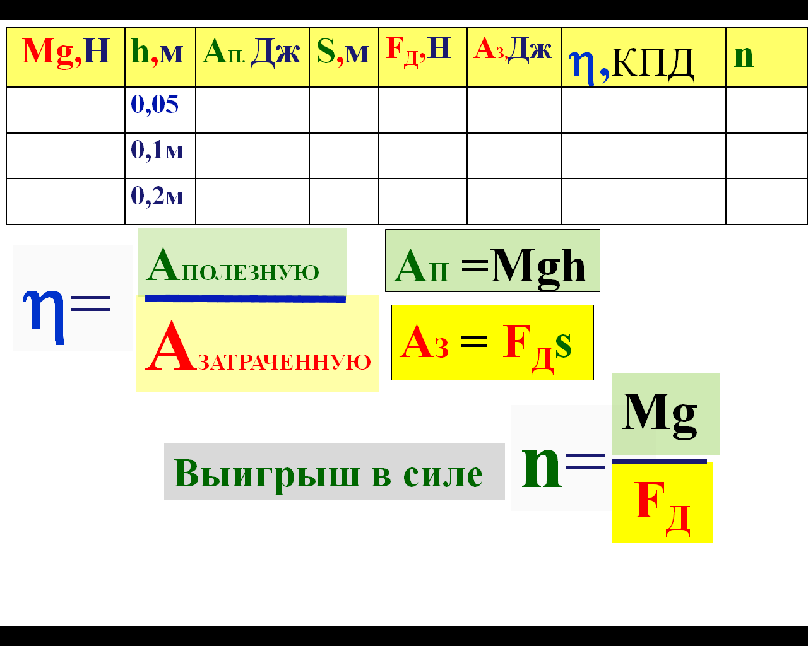



**136**

**6**

**8 класс**

**т1. Энергия** – способность тела совершать работу.

***Кинетическая*** – энергия движения;

***потенциальная*** – энергия взаимодействия

**Работа** – процесс перемещения под действием силы. **А=Fs**

Работа – процесс Δ энергии. A=ΔЕ

**1. Внутренняя энергия** – энергия движения и взаимодействия молекул, составляющих тепло. (**U**=N*K1 +П)

**1. Способы изменения внутренней энергии** **ΔU=A+Q**

1. Совершение работы

2.Теплопередача

**Q – Количество теплоты** – часть **U**, которая перемешала от более горячего тела к более холодному.

Виды теплопередачи

**1.Теплопроводность –** **теплопередача** без переноса вещества за счет взаимодействия между молекулами.

**2.Конвекция –** теплопередача струями газа или жидкости (за счет Архимедовой силы(gV)).



3. Излучение – теплопередача видимыми и невидимыми

лучами.

. . . . . . . . . . . . . . . . . . . . . . . . . . . . . . . . . . . . . . . . . . . . .. . . .. . . .

**11. Сопротивление –** способность проводника препятствовать прохождению тока, численно равное отношению

напряжения к силе тока.

**11. 1 Ом** – сопротивление, на котором при напряжении в 1 вольт, сила тока равна 1А.

**11. Проводимость** – способность **проводить** электрический

ток (величина обратная сопротивлению) .

11. **Функциональная зависимость сопротивлений:**

11. **Удельное сопротивление (ρ) –** сопротивление проводника длиной 1 м площадью поперечного сечения 1 мм2. (**ρ** = )

**11. Реостат –** устройство с переменным сопротивлением.

**12.Закон Ома.**

**Сила тока на участке цепи прямо пропорциональна напряжению**

**И и обратно пропорциональна**

**сопротивлению**.

. . . . . . . . .. . . . . . . . . . . . . . . . . . . . .. . . . . . . . . . . . . . . . . . . . .. . . . . . . . . . . . . . . . . . . . .. . . . . . . . . . . . . . . . . . . . .. . . . . . . . . . . . . . . . . . . . .. . . . . . . . . . . . . . . . . . . . .. . . . . . . . . . . . . . . . . . . . .. . . . . . . . . . . . . . . . . . . . .. . . . . . . . . . . . . . . . . . . . .. . . . . . . . . . . . . . . . . . . . .. . . . . . . . . . . .



**Сила – действие другого тела, в Ньютонах**

**.**

**9. «Сила» тока ( I )(Амперы) –** величина, характеризующая интенсивность действия электрического тока, численно равное заряду, прошедшему за 1 с.

**9. 1 ампер –** сила тока, текущая по двум проводникам длиной 1м на расстоянии 1м если их сила магнитного взаимодействия **2×10-7Н**.

**9. Сила тока измеряется** **амперметром**, который включается последовательно.

10. **Напряжение (U)(Вольт) –** с.ф.величина, характеризующая работу электрического поля

по перемещению единичного заряда. 10. **1 вольт –** напряжение, при котором поле совершает работу в **1 джоуль** при перемещении заряда в **1 Кл.**

**10. Напряжение измеряется вольтметром, который включается параллельно нагрузке.**

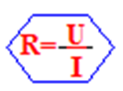





**ρ** -удельное сопротивление

**L** - длина

**S**- площадь поперечного сечения



**U**

**R**

**I =**

**т2 Q – Количество теплоты** – часть **U**, которая перемешала от более горячего тела к более холодному.

**2. Теплоемкость –** это количество теплоты, необходимое для нагревания всего **тела** на 10С

**2. Удельная теплоемкость** – это количество теплоты необходимое для нагревания **1 кг** на **10С.**

**2. своды = 4200 Дж/кг·°С** означает, что……………………… …..

………………………………………………………………………………

**ΔU= Q=c∙m∙**Δ**tº –** формула нагревания (охлаждения)

**2. Удельная теплота сгорания (q)** – показывает, сколько Дж выделяется при полном сгорании **1 кг** тела.

**Q=q∙m – формула горения**

. . . . . . . . . . . . . . . . . . . . . . . . . . . . . . . . . . . . . . . . . . . . . . . . . . . . . . . . . . . . . . . . . . . . . . . . . . . . . . . . . . . . . . . . . . . . . . . . . . . . . . . . . . . . . . . . . . . . . . . . . . . . . . . . . . . . . . . . . . . . . . . . . . . . . . . . . . . . . . . . . . . . . . . . . . . . . . . . . . . . . . . . . . . . . . . . . . . . . . . . . . . . . . . . . . . . . . . . . . . . . . . . . . . . . . . . . . . . . . . .

**7**

**12**

**3 Плавление** – это процесс перехода вещества из твердого агрегатного состояния в жидкое. (Во время плавления **t**не меняется т.к. кинетическая энергия не меняется, **Дж** идут на увеличение потенциальной энергии).



**3. Удельная теплота плавления (λ)**– это количество теплоты необходимое для плавления **1 кг** вещества ***при t° плавления***.

**3. Q= λ∙m –** формула плавления (отвердевания)

**4. Испарение (*Парообразование*)** – явление превращения жидкости в пар.

(Во время парообразования **t**не меняется т.к. кинетическая энергия не



меняется **Дж** идут на увеличение потенциальной энергии молекул).

**4. Конденсация** – явление превращения пара в жидкость.

**4. Удельная теплота парообразования /L/–**  физическая величина,

показывающая, какое количество теплоты необходимо, чтобы обратить **1кг** жидкости в пар при температуре кипения /конденсации.

**Q= L m –** формула парообразования (конденсации).

**4. Кипение –** это интенсивное парообразование по всему объёму жидкости, происходящее с образованием пузырьков пара при определенной t°.

**Скорость испарения зависит от**

**1.**

**2.**

**3.**

**4.**

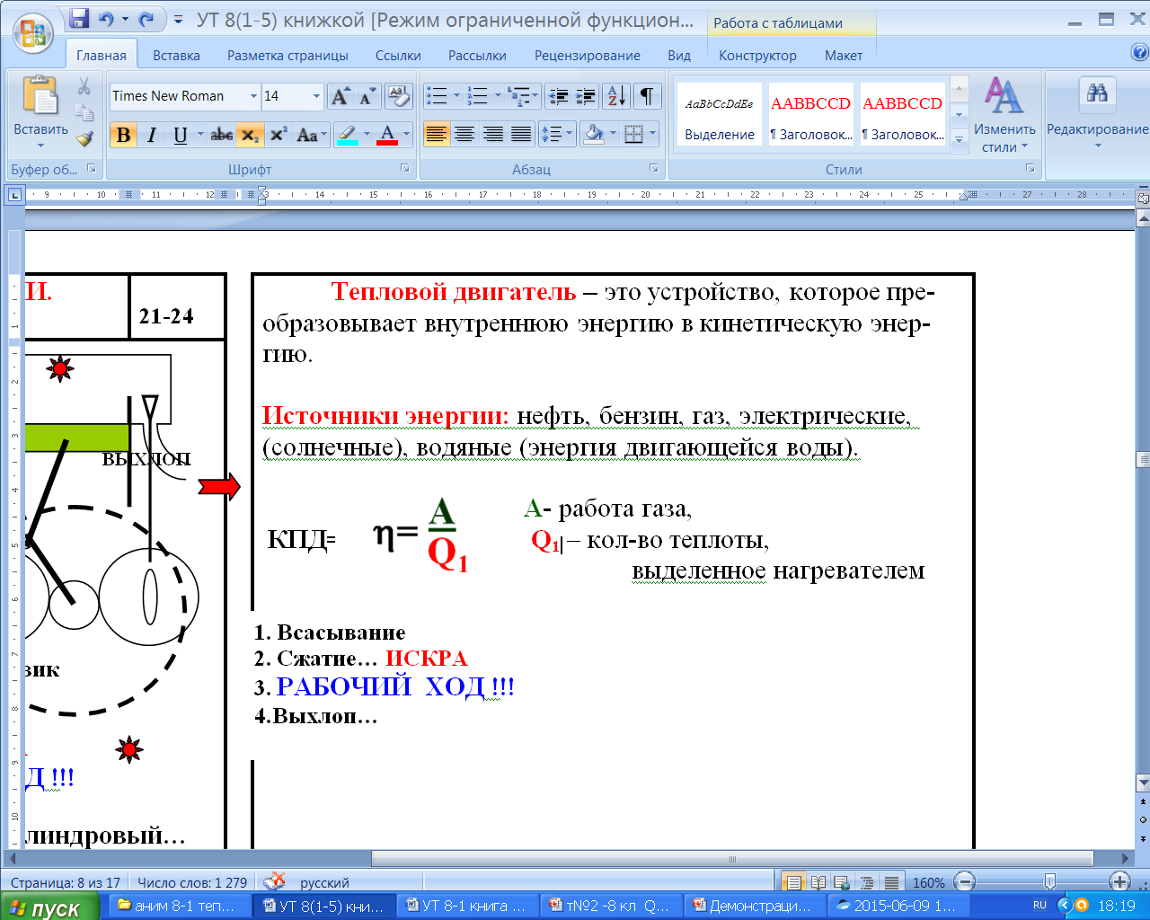

**5. Тепловой двигатель –** это устройство, которое преобразовывает внутреннюю

энергию в кинетическую энергию.

**5. Источники энергии: нефть, бензин, газ, электричество, Солнце, энергия ветра и воды.**

**5. Такты ДВС 1. 2.**

**3. 4.**

**5. Применение ДВС:**

**5. Виды загрязнения тепловыми двигателями**

1. 2.

3. 4.

5.

**6.**  **Электрон** –« *янтарь»* – притягивающий к себе мелкие детали.

***6. Положительный заряд*** - стекло о бумагу (шелк) 6.***отрицательный*** - эбонит о шерсть, расческа о волосы.

**6. Способы электризации:**

**-** разделение (2 тела)

**-** предать

**-** влияние

**6. Одноимённые заряды** отталкиваются,

6. разноимённые заряды притягиваются.

**6. Электрическое поле –** вид материи, действующей на электрические заряды и создаваемое электрическим зарядом.

**8. Электрический ток –** направленное движение заряженных частиц.

**Направление электрического тока** – движение положительно заряженных частиц.

**Условия существования тока:**

1. наличие свободно заряженных частиц,

2.наличие силы, действующей в определённом направлении (создать электрическое поле).

**Действия электрического тока:**

**тепловое** (разогнанный электрическим полем электрон передает почти всю свою кинетическую энергию  ионам кристаллической решетки…), **химическое** (жидкости и газы), **магнитное** (всегда!!!)

**Источник тока нужен для создания** электрического поля за счёт разделения заряда неэлектрическими силами (механическими, магнитными…).

**Ток в металлах -** упорядоченное движение электронов.

**Ток в жидкостях -** …. катионов и анионов.

**7. Атом состоит** из маленького положительно заряженного ядрышка и электронов, вращающихся вокруг ядра.

**7. Количество электронов** равно заряду ядра **, поэтому атом нейтрален.**

**7.Отрицательный заряд** создаётся избытком электронов.

**7. Положительный заряд** создаётся недостатком электронов.

**7.Проводники** проводят электрический ток, т.к. в них есть свободные заряженные частицы.

**7.Изоляторы (диэлектрики)** не проводят электрический ток, т.к. в них нет свободных заряженных частиц.

**8**

**11**

**λm**

**λm**

**Lm**

**Lm**

**cж mΔt0**

**cтmΔt0**

**cжmΔt0**

**cтmΔt0**

**cгmΔt0**

**кипение**

**конденсация**

**отвердевание**

**плавление**

**охлаждение**

**нагревание**

**Q=**

**Количество**

**теплоты**

**t0**

**t,мин**

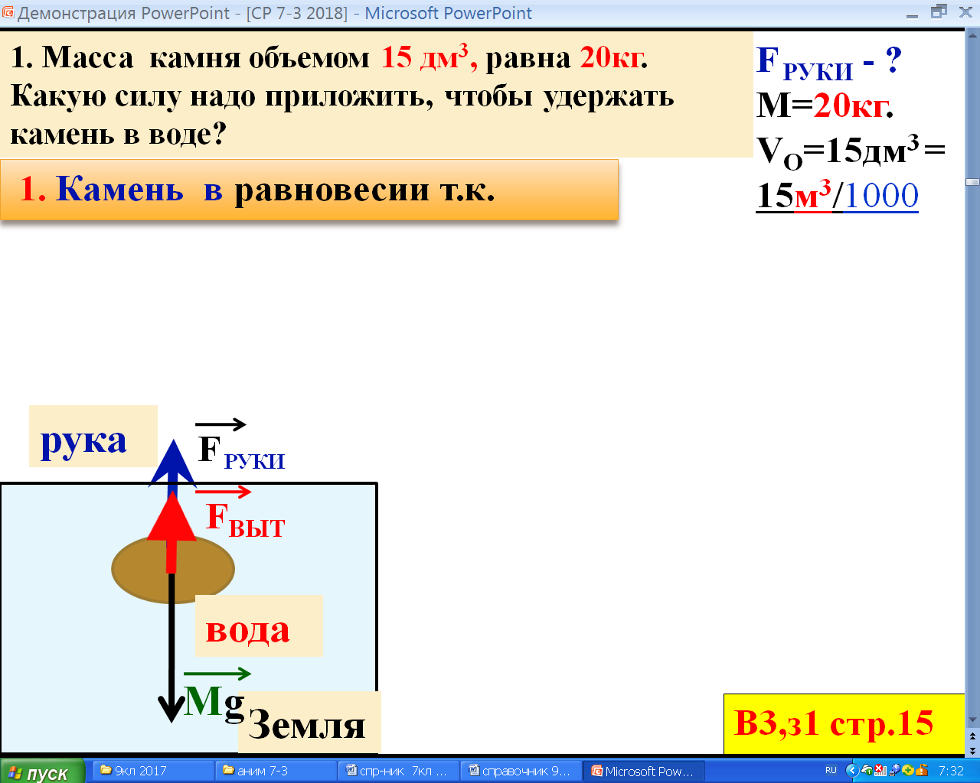

**1см2**

**1м2**

**100см**

**100см**

**Плотность твердых тел**

|  |  |  |  |  |  |
| --- | --- | --- | --- | --- | --- |
| **вещество** | **кг/м3** | **г/см3** | **вещество** | **кг/м3** | **г/см3** |
| **алюминий** | 2700 | 2,7 | **пробка** | 240 | 0,24 |
| **береза** (сухая) | 700 | 0,7 | **свинец** | 11300 | 11,3 |
| **бетон** | 2300 | 2,3 | **серебро** | 10500 | 10,5 |
| **кирпич** | 1800 | 1,8 | **сосна (сухая)** | 400 | 0,4 |
| **лед** | 900 | 0,9 | **сталь** | 7800 | 7,8 |
| **медь** | 8900 | 8,9 | **стекло** | 2600 | 2,6 |
| **мрамор** | 2700 | 2,7 | **уран** | 18700 | 18,7 |
| **олово** | 7300 | 7,3 | **цинк** | 7100 | 7,1 |
| **песок** | 1500 | 1,5 | **чугун** | 7000 | 7,0 |
|  |  |  | **латунь** | 8500 | 8,5 |

**Плотность жидкостей**

|  |  |  |  |  |  |  |
| --- | --- | --- | --- | --- | --- | --- |
| **веществово** | **кг/м3** | **г/см3** | **вещество** | **кг/м3** | | **г/см3** |
|  |  |  |  | |
| Эфир | 710 | 0,71 | Керосин, нефть | 800 | 0,8 | |
| Бензин | 710 | 0,71 | Масло подсолн. | 930 | 0,93 | |
| Вода | 1000 | 1,0 | Ртуть | 13600 | 13,6 | |
| Вода (морская) | 1020 | 1,02 | Спирт | 800 | 0,8 | |

**1 метр = 100см =102см =103мм**

**1м2 = 10000см2=104см2 =106мм2**

**1м3 = 1000000см3 = 106см3 =109мм3**

|  |
| --- |
|  |
|  |
|  |
|  |
|  |
|  |
|  |
|  |
|  |
|  |
|  |
|  |
|  |
|  |
|  |
|  |
|  |
|  |
|  |
|  |

**1см3**

**1м3**

**100см**

**100см**

**100см**

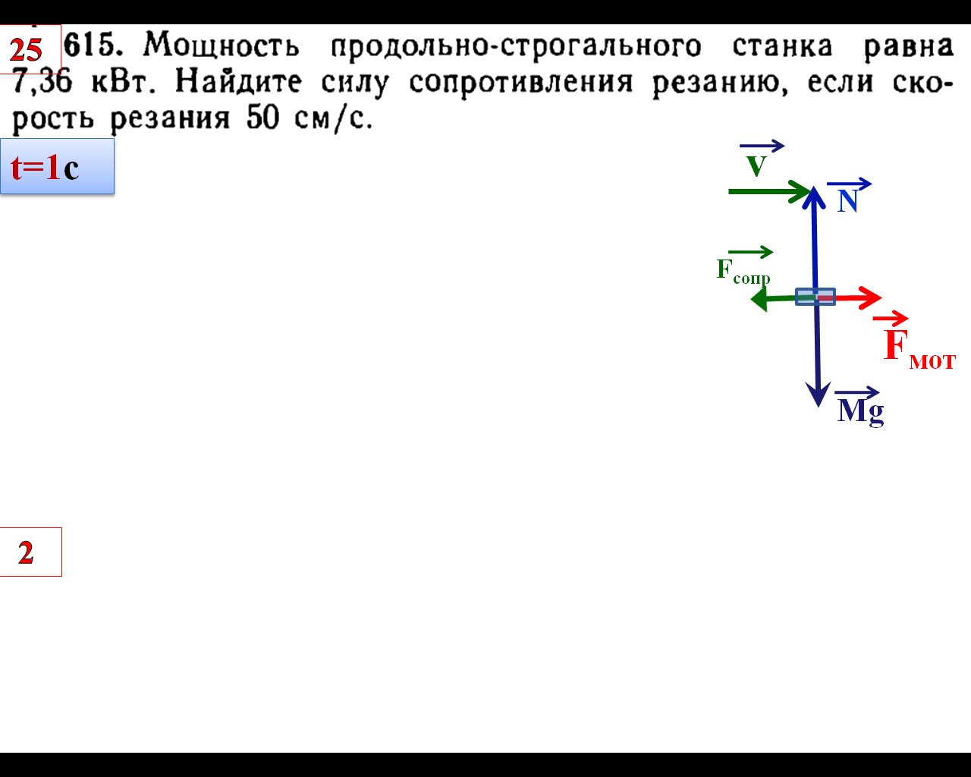

**Плотность газов**

|  |  |
| --- | --- |
| **вещество** | **кг/м3** |
| Водород | 0,09 |
| Воздух | 1,29 |

|  |
| --- |
|  |
|  |
|  |
|  |
|  |
|  |
|  |
|  |
|  |
|  |
|  |
|  |
|  |
|  |
|  |
|  |
|  |
|  |
|  |
|  |
|  |
|  |
|  |
|  |
|  |
|  |
|  |
|  |
|  |
|  |
|  |
|  |
|  |
|  |
|  |
|  |
|  |

**9**

**9**

**10**